Sociologie

# Sociologie

*Zpětná vazba, júlový turnus Discover*

## Hodnocení kurzu

Průměrná známka:

|  |  |
| --- | --- |
| Blok setkání | Průměrná známka |
| A | 1.38 |

### Hodnocení po dnech

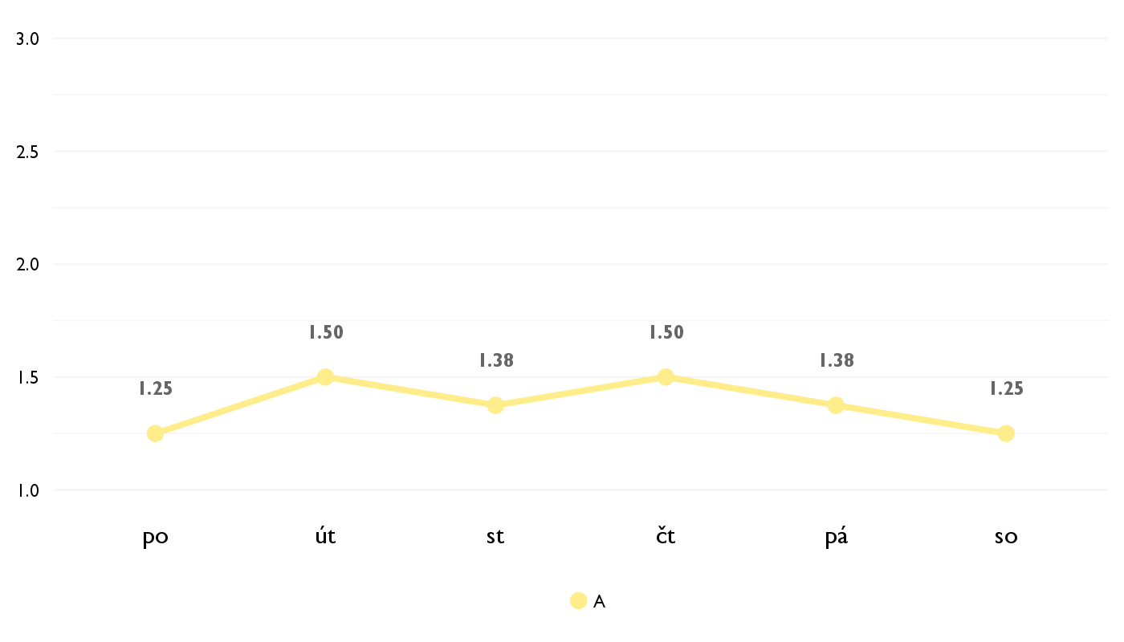

### Co se na kurzu líbilo

* Zajimava temata hodin a dobre diskuze
* Na kurze Sociológie sa mi najviac páčilo, že som sa mohla slobodne vyjadriť na ľubovoľnú tému. Diskusie na tomto kurze boli super.
* Discusie, dalo mi to nový pohlad na vec.
* Možnost strávit skoro celou hodinu diskusí jak s Markétou, tak s ostatními účastníky (některými z nich). Zároveň některá témata, hlavně nerovnosti, sociální stát a statistika.
* Vďaka týmto kurzom, som Sociológiu vyškrtla zozoznamu potencionálnych vysokých škol... Kurzy pripravené na vysokej úrovni. Markétka je skvwlá, ale s témou samotnom sme si nesadli.
* všetky témy boli zaujímavé, bavili ma diskusie, kt. mohlo byť viac najviac s ami páčila téma sociální stát
* Diskusie, pretoze tam sa prejavia nase nazory a clovek sa pocas nich preberie navyse nase diskusie boli casto velmi zaujimave.
* NNH - bolo to nieco nove

### Co na kurzu změnit

* Nejake materialy dopredu, abychom se mohli seznamit s tematy, o kterych jsme diskutovali, uz pred discoverem
* Nešla by som hlavne poďla prezentácii, viacej sa mi páčili videá a konkrétne príklady.
* Nič.
* Některá témata, třeba hned první (předsudky), bych pojal trochuv více teoreticky - strávit 90 minut diskusí o tom, že předsudky jsou špatné a že ne všichni Romové jsou zlí je určitě důležité, ale myslím si, že každý z nás to už slyšel mnohokrát. Ocenil bych např. další statistiky, teorie, proč a jak předsudky fungují apod.
* Ja si myslim ze som dala Marketke dostatocny feedback a hlavne je aby ona vedela co by sa mozno mohlo zlepsit.
* viac tém, ktoré sa bežne nediskutujú

## Hodnocení lektora

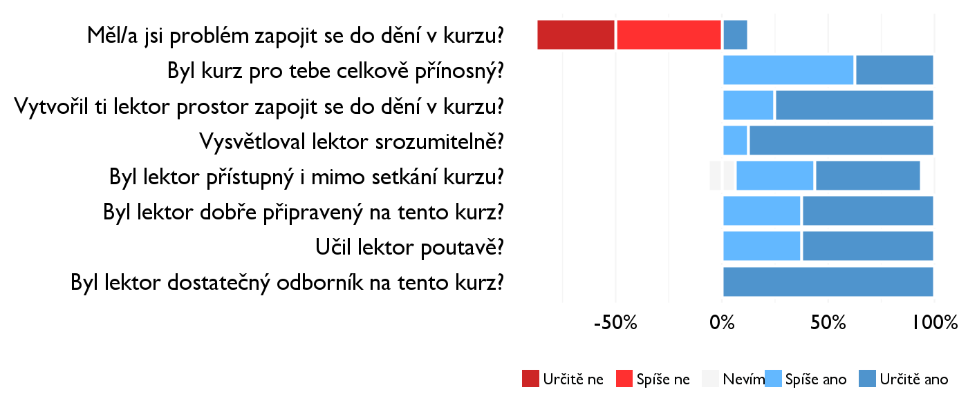

### Komentáře k lektorovi

* Bola si super !
* Markéta byla skvělá!
* Lektorka by mohla pri výklade obmedziť používanie častice hmmmmm počas premýšľania na minimum,
* Viac diskusii, problemov, experimentov ktore by sme robili na nas samych

## Náročnost kurzu

### **Jak hodnotíš náročnost...**

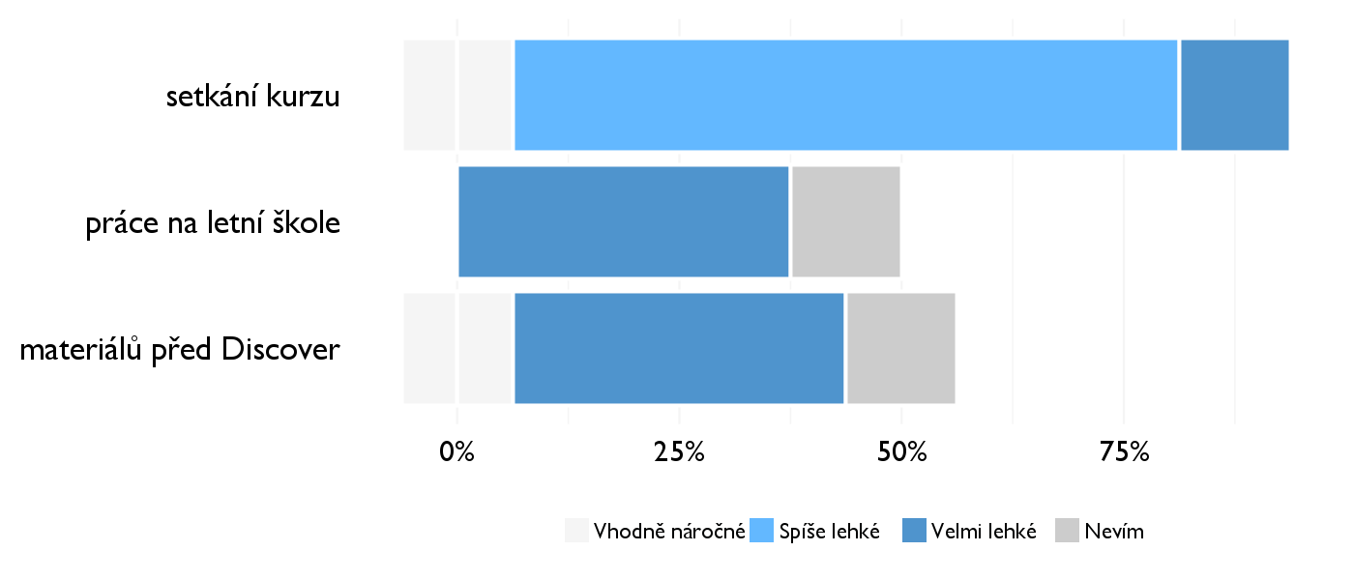

## Didaktika

### Jak lektor učí a měl by to změnit?

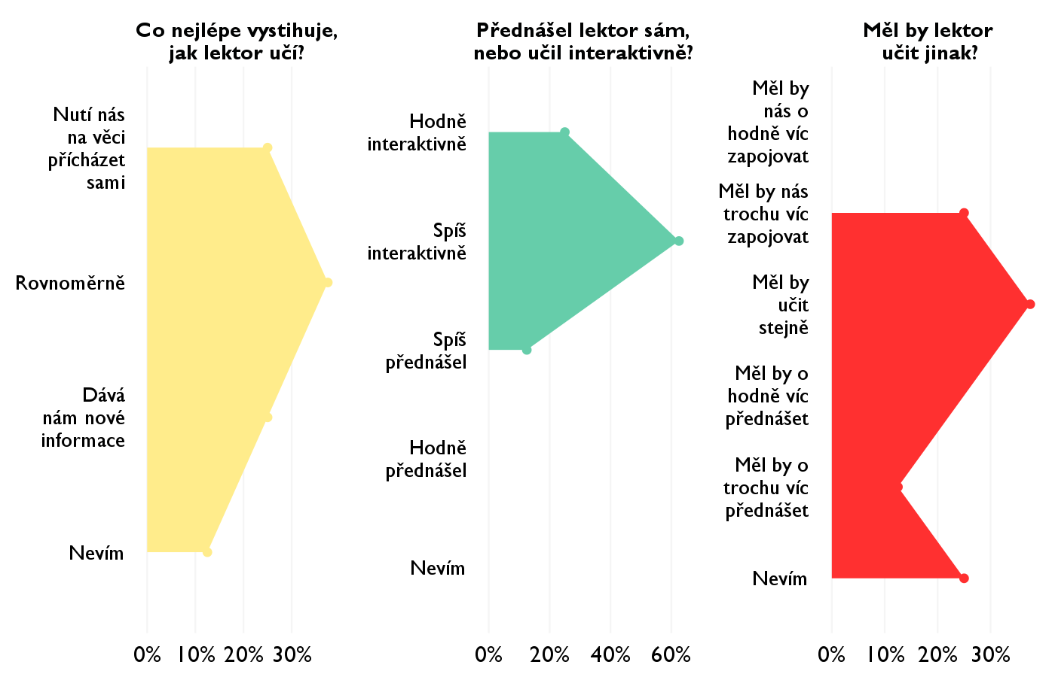

### Jak se studentům nejlépe učí?

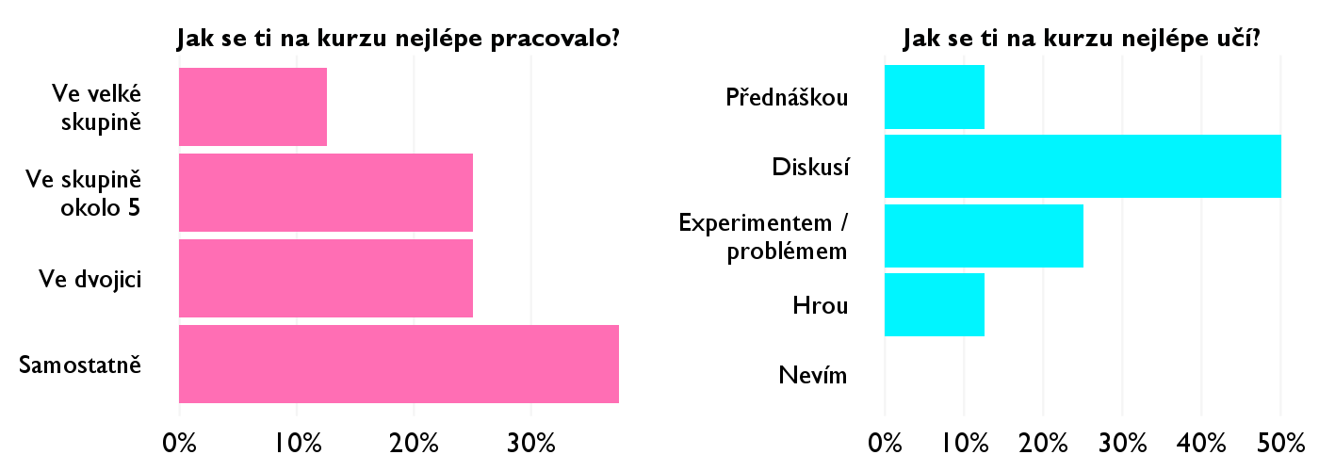

## Ovlivnil tě kurz nějak?

**Pokud ano, jak? Pokud ne, proč ne?**

* Ukazal mi, ze i kdyz me spolecenske vedy hodne zajimaji, asi se jim nebudu chtit venovat na univerzite
* Utvrdilo ma to v tom , že chcem ísť študovať, niečo spojené so sociológiou.
* Nový pohlad na vec.
* Dozvěděl jsem se, co to vlastně sociologie je, což oceňuji. Zároveň jsem pochopil, jak funguje statistika a mnoho dalších už spíše dílčích informací, které mi pomohly doplnit můj obraz o oblastech jako náboženská hnutí.
* Ovplzvnil ma pri výbere vysokej školy. Na sociológiu nepojdem i keď kurz bol spracovaný perfektne.
* dodal mi nové pohľady na dianie v spoločnosti
* Nie pretoze mam velmi vyhranene nazory a ujasnenu buducnost
* nové pohěady